Верхоглазенко В.Н.

Принципиальная схема обучающего консультирования

Для начала, отметим коротко основные, на наш взгляд, проблемы традиционного обучающего консультирования (более подробно проблемы представлены в нашей статье "Проблемы традиционного обучающего консультирования").
Проблема "неадекватной диагностики". Руководство может ошибочно считать, что имеющиеся производственные проблемы (низкое качество, низкая производительность и т.п.) будут решены за счет обучения персонала, недооценивая значение других факторов (качество оборудования, совершенство используемых технологий, условия труда и др.). В результате работников обучают не тем навыкам и умениям, которые соответствуют реальным потребностям предприятия.
Проблема «возврата к прежнему». Жесткая ограниченность во времени любого тренинга очень часто не позволяет обеспечить качественный прирост способностей участников учебного процесса, в то время как некоторый приобретенный количественный прирост умений может легко "растеряться" при возвращении участников к своим трудовым задачам, что способствует своеобразному "откату" к прежнему уровню умений.
Проблема «фрагментарности» обучения. В традиционном подходе обучение персонала осуществляется под конкретную задачу с минимальным учетом предшествующих индивидуальных траекторий развития сотрудников и без глубинного замера их потенциала. Эффективность такой фрагментарности минимальна.
Проблема "переакцентуации на новое". Новые условия труда требуют новых навыков от сотруников. Однако новые навыки должны гармонично совместиться с прежним спопобностным базисом человека. В традиционном обучающем консультровании, как правило, существенно преобладает акцент на обучение новому (под задачу) без заботы о гармоничном встаривании этих новых навыков в прежние способностные структуры. Возникающее при этом противоречие между «старым» и «новым» предоставляется снимать обучаемым в самостоятельном режиме и уже за рамками тренинга. При этом безоглядное принятие «нового» может вести к «саморазрушению» (причем неконтролируемому извне консультантом), а отказ от «нового» - к «консервации прежнего» состояния (т.е. эффект от обучения сводится к нулю).
Теперь перейдем к раскрытию нашего варианта методики непрерывного обучающего консультирования предприятия, способствующего решению проблем и развитию предприятия. В ходе изложения нашей методики мы вернемся к перечисленным выше основным проблемам традиционного обучающего консультирования с указанием нашей версии их снятия.
В основе нашей методики лежит положение о том, что (первый тезис) обучающее консультирование должно быть непрерывным и обслуживать не фрагментарно-ситуативные, а стратегически значимые образовательные потребности предприятия.
Второй тезис: обучающее консультирование, обеспечивая профессиональный рост и мотивацию сотрудников, должно выполнять при этом функцию средства по переводу предприятия в целом из одного состояния в другое (см. сх. 1). (Естественно, обучающее консультирование является средством наряду с другими: совершенствование нормативной базы, улучшение организационно-технологической базы и т.п.).
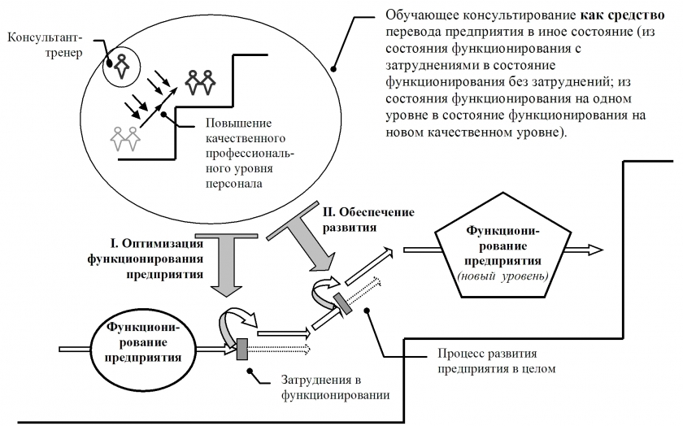
Схема 1. Обучающее консультирование как средство перевода предприятия в иное состояние
Третий тезис состоит в том, что обучающее консультирование должно быть "непрерывно сопровождающим" и способствовать как оптимизации функционирования (I), так и развитию предприятия (II) (см. сх. 1.).
Из последнего тезиса вытекают следующее следствие: обучающие процессы, с точки зрения стратегии деятельности предприятия, разделяются на четыре основных типа обучения (см. сх. 2.):
1. Обучение, способствующее снятию существующих проблем предприятия;
2. Обучение, как подготовка к развитию персонала и предприятия;
3. Обучение, как развитие профессиональных качеств персонала до соответствия новым требованиям;
4. Обучение, как закрепление ранее сформированных качеств персонала для налаживания стабильного функционирования предприятия на новом уровне.
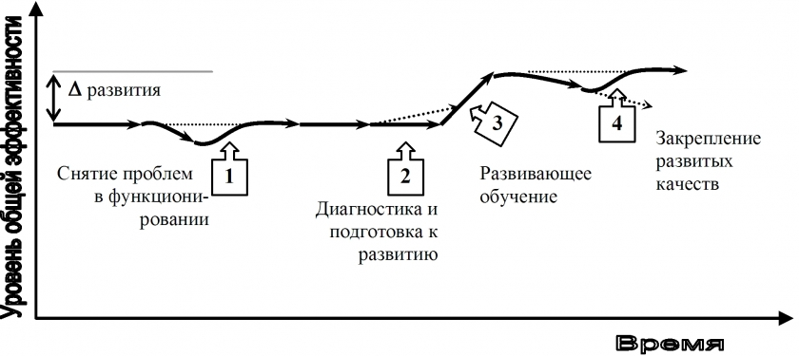
Схема 2. Типы обучающего консультирования
Рассмотрим подробнее введенные нами типы обучающего консультирования.

1. Обучение, способствующее снятию существующих проблем предприятия
/налаживание функционирования/
Этот тип обучающего консультирования может осуществляться как а) самостоятельный (О); б) совместно с иным консультированием (оптимизация нормативной базы; совершенствование орг-технической базы и т.п.) (О+К). Если затруднения в функционировании не связаны с недостатком профессионализма - в данном типе консультирования нет необходимости.
Обучение по налаживанию функционирования (или "восстанавливающее обучение": 1 тип) имеет следующие главные предпосылки: несовершенство контрольно-корректировочной системы предприятия; падение (по каким-либо причинам) профессионального соответствия сотрудников; уход (по каким-либо причинам) профессиональных работников с предприятия. При этом падение уровня профессионального соответствия может как не замечаться сотрудниками, так и быть следствием критического отношения персонала к существующим нормам. Кроме того, причиной может быть и несовершенства системы материального и нематериального стимулирования сотрудников. Главной задачей данного типа обучения является восстановление прежнего уровня профессионального соответствия сотрудников нормативным требованиям и развитие мотивации сотрудников до уровня понимания значимости соответствия профессиональным требованиям.

2. Обучение, как элемент подготовки предприятия к нововведениям: обучение в сочетании с кадровой диагностикой
/подготовка к развитию предприятия/
Этот тип обучающего консультирования желательно проводить совместно с подготовкой проекта изменений в деятельности предприятия, т.е. (О+К).
Предпосылками обучающего консультирования по подготовке персонала к собственному развитию (и развитию предприятия в целом) выступают: появившиеся новые внешние требования к предприятию (изменение коньюктуры рынка, требований к качеству продукции и т.п.); видение руководством реальной перспективы повышение внутренней эффективности деятельности предприятия; приход на предприятие новых, более профессиональных сотрудников, острой необходимостью выяснения кадрового потенциала к готовящемуся нормативно-структурному развитию предприятия и др. Этот тип обучающего консультирования характеризуется формированием первичных умений и диагностикой персонала относительно будущих нормативно-функциональных требований.
После такого обучения появляется реальная возможность объективно оценить реалистичность подготавливаемых изменений внутренних условий деятельности и внести необходимые коррективы в проект изменений с учетом выявленных потенциальных возможностей работников. Одна из важнейших задач такого обучения состоит в формировании адекватной мотивации у персонала к подготавливаемым изменениям и к переходу на новый уровень функционирования (т.е. к шагу развития). В процессе обучения данного типа консультант должен опираться на наиболее инновационно настроенных сотрудников, осторожно формируя мотивацию к изменениям у части консервативно настроенных работников.

3. Развитие профессиональных качеств персонала до соответствия новым требованиям
/обеспечение развития предприятия/
Этот тип обучающего консультирования должен быть обязательно встроен в общее консультирование по развитию предприятия в целом, т.е. только сочетание: (О+К). Данный тип обучающего консультирования может быть осуществлен и без предыдущего (подготавливающего) обучения, если предприятие стоит перед необходимостью быстрой перестройки и нет времени на подготовку и диагностику персонала. Такой подход является более рискованным и требует от консультанта-преподавателя в ходе обучения тесного контакта с консультантами планирующими нормативно-организационные изменения, для попутных коррекций этих изменений с точки зрения ближайших возможностей персонала. В целом, реализация третьего типа обучения без второго требует от консультанта значительно большей квалификации и гибкости в перестройки учебного процесса по ходу занятий.
Основными предпосылками к развитию персонала являются: "жесткие" внешние требования, которым не соответствует предприятие на данном уровне функционирования; критическая масс внутренних противоречий, которые, препятствуя нормальной работе, не могут быть сняты за счет оптимизации прежних форм функционирования.
В данном типе обучения консультант, опираясь на инновационно ориентированных сотрудников, должен следить за адекватным балансом в оппозиции "изменение-сохранение" (или иначе: "инновация-консервация"). Только "здоровый", разумный баланс в указанной оппозиции дает эффект развития, т.е. изменение с сохранением "позитива". Так, преобладание "сохранения" ведет к несущественным коррективам "старого", а преобладание "изменения" может дезориентировать работников, если "новые" способы действия (в большом объеме) не освоены надлежавшим образом, а "старые" упразднены или запрещены. Однако, последнее обстоятельство не должно "стирать" главную особенность развивающего типа консультирования: формирование новых умений и навыков путем трансформации (преобразования) прежних качеств обучаемых. Еще раз подчеркнем важность реализации здесь принципа работы в "зоне ближайшего развития" сотрудников. Все, что лежит за пределами этой зоны, нельзя вводить в цели обучения, даже если нужда предприятия в этих навыках очень велика.

4. Обучение, способствующее снятию проблем в новом (развитом) состоянии предприятия и устранению "инерции старого"
/налаживание функционирования на новом уровне/
Этот тип обучающего консультирования может осуществляться и как самостоятельный (О), и совместно с иным консультированием (О+К), например, при необходимости в коррекциях нормативной системы.
Предпосылками к данному типу обучения являются: объективно существующая проблема "возврата", изложенная выше; выявление нового комплекса требуемых знаний, умений, навыков, упущенного при проектировании и проведении развивающего обучения; падение, по каким-то причинам уровня мотивации персонала по поддержанию соответствия своих действий новым требованием, при наличии способностных качеств.
"Закрепляющий" тип обучения должен решать задачу по "стабилизации" новых качеств персонала, полученных в развивающем обучении. Основная форма работы - тренинговая. Здесь преобладает "рутинная" отработка тех процедур, которые работники уже могут осуществлять, но с неоправданным напряжением. В случае отставания мотивационных факторов по выполнению требуемых процедур в практической деятельности, консультант должен осуществить анализ причин и обеспечить формирование адекватной мотивации сотрудников (коррекция мотивационной базы персонала).
Следует особо подчеркнуть отличие "закрепляющего обучения" от "обучения по налаживанию функционирования". При внешнем сходстве данных типов обучения есть принципиальная разница. В "обучении по налаживанию функционирования" необходимо восстановить те умения и навыки сотрудников, которыми владели работники, но по каким-то причинам "утеряли". В "закрепляющем обучение" отрабатываются навыки и умения, которые еще недостаточно освоены работниками, вследствие чего легко могут быть потеряны в реальных практических условиях.
В нашем варианте мы имеем дело с регулярным обучающим консультированием, при котором консультант (или группа консультантов) осуществляет систематическую учебную работу с коллективом предприятия. В связи с этим консультант не только на порядок лучше знает профессиональную проблематику сотрудников, но и имеет реальную возможность в коммуникативном взаимодействии с работниками анализировать реальные трудности предприятия. Если же консультант будет специально планировать и проводить исследовательские семинары, направленные на диагностику реального положения дел на предприятии, то за счет сведений сотрудников он сможет составить достаточно полную исследовательскую картину состояния компании и осуществить (самостоятельно или с участниками семинара) диагностику проблем предприятия. Кроме того, имея регулярные контакты с обучаемыми, консультант-преподаватель имеет возможность (посредством наблюдения за динамикой проблематики) проверять свои гипотезы настоящих проблем предприятия. Таким образом, есть все необходимые предпосылки для решения обозначенной ранее "проблемы неадекватной диагностики".
Периодическая педагогическая работа консультанта-преподавателя с персоналом компании создает реальную "почву" для решения "проблемы возврата. В рамках обозначенного подхода, консультант может планировать долгосрочные учебные процессы, соблюдая причинно-следственную связь между модулями и с учетом межмодульной практики обучаемых. Во время этих перерывов работники предприятия возвращаются к своим производственным задачам и фиксируют массив практических затруднений. А поскольку в следующем модуле единого учебного процесса есть специальная фаза по обслуживанию возникших затруднений, "проблема возврата" берется под контроль и коррекцию со стороны консультанта.
Систематическое сотрудничество консультанта с предприятием, знание ключевой проблематики и стратегических приоритетов клиента устраняет причинные основания для возникновения "проблемы фрагментарности". Тем более, что понимание консультантом на каком из четырех типов обучающего консультирования он "находится", позволяет ему более адекватен стратегически самоопределяться.
Проблемы "инерция старого" и "переакцентуация на новое" устраняется посредством регулярной работы консультанта как в логики оптимизации функционирования, так и в логике развития предприятия. Кроме того, в нашем подходе есть два типа обучения контролирующие эти проблемы. Так, обучение, как элемент подготовки предприятия к нововведениям решает (в числе других) задачи закрепления позитивного "старого" и диагностики реальной зоны ближайшего профессионального роста персонала, что обеспечивает правильную постановку реалистичных задач на развитие. Данный акцент обучения направлен именно на преодоление кадровой ситуации, когда "прежнее обесценено, а новым - не овладели". Наилучшей формой для данного типа обучения следует признать деловые и инновационные игры.
Другой тип обучения, способствующий снятию проблем в новом (развитом) состоянии предприятия направлен против "инерции негативного старого". Главный его акцент - отработка и закрепление новых умений, профессиональных качеств и мотивации рвботников. Наилучшей формой для этого типа обучения является деловой тренинг: как с оперированием упрощенными модельными ситуациями, так и подключением заданий с более сложными, практико-приближенными учебными материалами.
Можно подытожить, что в нашей схеме организации обучающего консультирования заложены все предпосылки для успешного и принципиального решения наиболее распространенных проблем традиционного обучающего консультирования.
Во избежание разночтений нашего подхода, следует прояснить один немаловажный момент. Непрерывность обучающего консультирования вовсе не означает того, что консультант постоянно "отрывает" от дел персонал предприятия. Если профессиональный уровень кадрового состава предприятия на какой-то момент соответствует требованиям - консультант находится в потенциальном состоянии, как бы отходит "в тень". Тогда деятельность предприятия может проходить по циклу "без обучения" (см. сх. 3, I). Частично в этом состоянии предприятие пребывает и в процессе подготовке консультанта к учебным событиям (т.е. во время исследования или проектирования).
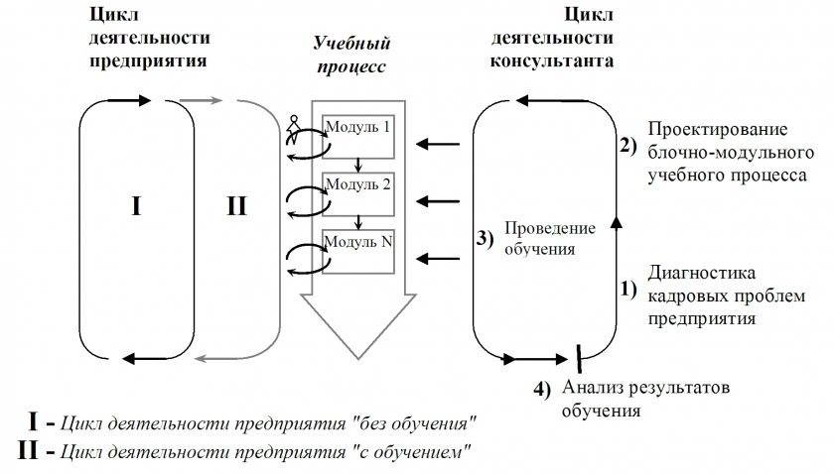
Схема 3. Место учебного процесса в цикле деятельности консультанта и предприятия
Если же работа консультанта востребована, и проект блочно-модульного обучения готов - предприятие начинает работать по циклу "с обучением" (см. сх. 3, II). На этапе обучения персонал предприятия пребывает в двух типах "бытия": прохождение модуля и закрепление полученных знаний, умений, навыков в своей практической работе на предприятии.
В цикле деятельности консультанта мы выделяем четыре наиболее укрупненных этапа: 1) диагностика кадровых проблем; 2) проектирование блочно-модульного обучения; 3) проведение обучения и 4) анализ результатов обучения (см. сх. 3).
На этапе обучения персонал предприятия пребывает в двух типах "бытия": прохождение модуля и закрепление полученных знаний, умений, навыков и получение мотивации к обучению в своей текущей работе на предприятии (между модулями).
Можно заметить, что последовательность этапов работы консультанта несколько отличается от аналогичной схемы в традиционном консультировании. В традиционной схеме первый этап - понимание задания на обучение. Различие возникает в связи с тем, что при непрерывном обучающем консультировании, консультант-преподаватеоль тесно контактируя с персоналом предприятия должен регулярно строить, своего рода, "само-заказ" на дальнейшее обучение. Содержание само-заказа проявляется, с одной стороны, за счет анализа результатов последнего обучения (последний этап в нашем цикле работы консультанта), а, с другой стороны, содержание заказа предопределяется стратегическими ориентирами по развитию человеческого ресурса, который ранее были согласованы с руководством предприятия. Но это не означает полной "автономии" консультанта по отношению к высшему руководству компании. На втором этапе своего рабочего цикла консультант-преподаватель во взаимодействии с руководством предприятия-клиента должен предложить, обосновать и согласовать цели планируемого им дальнейшего блочно-модульного курса обучения.
Более детально цикл работы консультанта в регулярном обучающем консультировании можно представить нижеследующим образом.

1. Диагностика кадровых проблем предприятия
- уточнение проблем, связанных с недостаточным уровнем профессиональной подготовки кадров;
- отбор наиболее приоритетных кадровых проблем.

2. Согласование целей обучения и проектирование блочно-модульного учебного процесса
- постановка целей для блочно-модульной системы обучения;
- согласование целей обучения с руководством;
- планирование промежуточных целей обучения (цели для модулей);
- постановка учебных задач (в рамках каждого модуля);
- анализ характеристик состава участников в контексте планируемых целей;
- подбор форм обучения (методик, технологий и т.п.) под задачи с учетом особенностей обучаемых;
- разработка конкретной программы обучения (для ближайшего модуля более подробно, для последующих - более абстрактно);
- привязка программы первого модуля к датам и срокам.

3. Проведение обучения
- создание мотивации к обучению у участников в данном модуле;
- реализация основной части учебной программы данного модуля;
- подведение итогов обучения в первом модуле совместно с обучаемыми;
- самостоятельный анализ результатов данного модуля
- создание мотивации к обучению у участников в следующем модуле блочно-модульной системы (возврат к первому пункту этого этапа)

4. Анализ результатов обучения
- сопоставительный анализ целей и результатов обучения совместно с участниками;
- выработка рекомендаций участникам по дальнейшему повышению квалификации;
- самостоятельный анализ результатов обучения участников в блочно-модульной системе.
Если дополнить схему этапов консультирования основными характеристиками каждого этапа, то можно составить следующую таблицу (см. табл. 1)
Таблица 1. Этапы обучающего консультирования и основные характеристики каждого этапа
 | Диагностика кадровых проблем предприятия | Согласование целей обучения и проектирование учебного процесса | Проведение обучения | Анализ результатов обучения
Цель | Выделить проблему профессионализма (для ее решения через последующее обучение) | Поставить цели обучения для всей блочно-модульной системе и согласовать их с руководством | Обеспечить достижение участниками целей обучения | Выявить достигнутые и недостигнутые цели и понять причину недостижения некоторых целей
Форма работы | - Проблемно-диагностический семинар;  - Самостоятельная диагностика консультанта обучаемых;  - Самостоятельный анализ имеющейся у консультанта информации | Методы проектирования блочно-модульной системы обучения;  Методы ведения переговорного процесса | Активные формы обучения в рамках модульного подхода | Форма индивидуального и группового анализа
Шаги | - уточнение проблем  - отбор наиболее приоритетных проблем, связанных с недостаточным профессионализмом работников | - постановка целей  - согласование целей;  - планирование промежуточных целей;  - постановка учебных задач;  - анализ характеристик состава участников;  - подбор форм обучения;  - разработка конкретной программы обучения;  - привязка программы первого модуля к датам и срокам. | - создание мотивации к обучению;  - реализация основной части учебной программы;  - подведение итогов обучения в первом модуле совместно с обучаемыми;  - самостоятельный анализ результатов данного модуля консультантом  - создание мотивации к обучению у участников в следующем модуле (возврат к первому пункту этого этапа) | - сопоставительный анализ целей и результатов обучения совместно с участниками;  - выработка рекомендаций участникам по дальнейшему повышению квалификации;  - самостоятельный анализ результатов обучения участников в блочно-модульной системе.

